

Кемеровская область Юргинский городской округ Администрация города Юрги

ПОСТАНОВЛЕНИЕ

От 27.03.2017 №333

Об утверждении стоимости платных дополнительных образовательных услуг, оказываемых МБОУ «СОШ № 2 г. Юрги» и МБОУ «СОШ № 8 г. Юрги»

В соответствии с муниципальным правовым актом от 28.09.2009 №41 - МПА «( порядке принятия решения об установлении тарифов на услуги муниципальных предприятий, муниципальных бюджетных и автономных учреждений на территории муниципального образования «Юргинский городской округ», Положением о платных дополнительных образовательных услугах в муниципальных образовательных учреждения: г. Юрги, утвержденным постановлением Администрации города Юрги от 31.07.2014 №128< и выпиской из протокола заседания комиссии по согласованию цен и тарифов от 01.03.201', № 1, Администрация города Юрги постановляет:

1.Утвердить стоимость платных дополнительных образовательных услуг оказываемых МБОУ «СОШ № 2 г. Юрги»

и МБОУ «СОШ № 8 г. Юрги» согласно приложению № 1, № 2

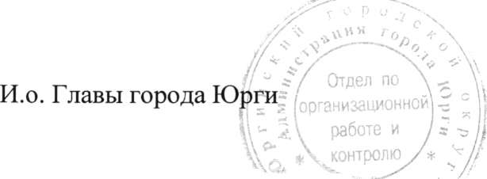2.Контроль за исполнением постановления возложить на заместителя Главы города по экономическим вопросам С.В. Мингалееву.

С.В. Борисов